La Collégiale Notre-Dame de l’Assomption de Crécy
. . . la plus belle église du doyenné de Meaux

La Collégiale* classée monument historique en 1846, vous accueille.
Elle vient d’être restaurée après six années de fermeture et elle sera enfin
à nouveau ouverte au culte (donc au public) à partir du 3 septembre 2006.

Lors des cérémonies d’inauguration et autres évènements qui seront célébrés
vous entrerez certainement dans cette belle collégiale « joyau de la Brie ».
Vous admirerez les éléments architecturaux et connaîtrez les souvenirs
historiques qui s’y rattachent depuis son édification datant du moyen âge.
.
Pourtant vous le savez, une église ne se visite pas comme un musée. Elle
est certes un beau monument élevé par la foi des chrétiens de la Brie
depuis le XIIIème siècle, pierre par pierre, et constitue une œuvre à admirer.

Mais « l’Eglise » c’est d’abord aujourd’hui une communauté de croyants,
« pierres vivantes », qui s’y rassemble lors des offices, pour célébrer leur foi
en l’amour de Dieu. et dans l’amour des hommes, en paroles et en Actes,
dans la vie quotidienne, à la lumière de l’Evangile.

La Collégiale* c’est la Maison de Dieu, ouverte à tous, elle est propice à la
méditation et à l’émerveillement par sa beauté, à la prière et à la louange par
son caractère sacré. De ce fait, sa vocation première, comme église, est de
rassembler les croyants, lors de célébrations, messes, baptêmes, mariages …

Ce Monument exceptionnel du patrimoine Créçois se doit aussi
d’accueillir les activités artistiques de qualité, concerts, expositions et …
visites touristiques. Sa vocation complémentaire, comme édifice public, est
de participer au développement culturel, élément majeur de notre vie locale.

Nous vous présentons ci-après, l’historique de La Collégiale Notre Dame,
quelques curiosités architecturales et des renseignements utiles, concernant
l’utilisation élargie de cet édifice religieux. Pour l’E.A.P. Joël lahaille.

* église qui possédait à l’époque, un chapitre collégial : Collège de chanoines,
et qui n’avait pas le titre de Cathédrale.
Historique de la Collégiale Notre-Dame de l’Assomption.

Les origines

On trouve trace du site de Crécy dans les chroniques de Fregedaire au
VIIème siècle sous le nom de Criscecus.
Ce site, avant de constituer le Crécy d’aujourd’hui, regroupait plusieurs hameaux, dont Saint Martin-des-Champs, qui abritait un prieuré et Vignoly (« pays des vignes »), constitué au Moyen Age d’une place forte, bien placée sur un axe routier gallo-romain et autour duquel s’installèrent quelques maisons.

A l’origine (IXème siècle) simple oratoire du château fort dédié à Notre Dame, elle fut érigée en chapelle par l’évêque de Meaux Manassès II (1134-1158).
Elle servait d’appoint à l’église paroissiale de Saint Martin pour les solennités. Dès lors se développa le village connu sous le nom de Capella en 1172 avant de prendre le nom de « La Chapelle-sur-Crécy », qu’il garda jusqu’au début du XXème siècle.

En décembre 1202, l’évêque de Meaux Anseau érigea la chapelle en église paroissiale et collégiale et y installa six chanoines¹, nombre qui fut porté à huit par le seigneur Dreux de Châtillon qui fonda deux autres prébendes².

Nous n’avons pas de trace de la construction de l’actuel édifice, mais elle se déroula vraisemblablement de 1202 à 1250 à la faveur d’un développement important du village, situé à la frontière du petit royaume de France d’alors et du Comté de Champagne. Blanche de Navarre, régente de Thibault de 1201 à 1224, la dota richement avant que le mariage de Jeanne de Navarre à Philippe le Bel en 1284 ne fut à l’origine du rattachement de la Champagne.
On prétend que la tête couronnée de Jeanne orne la principale clef de voûte au rond point du chœur.

1 : clerc collégial affecté à un lieu de culte
2 : part de biens prélevée sur les revenus d’une église et attribuée à la subsistance d’un clerc
Au fil du temps

L’église eut à souffrir, comme le château voisin, des ravages de la Guerre
de Cent Ans, notamment à la reddition de Crécy aux Anglais en 1421.
Une tradition, que rien ne permet de confirmer, veut que les Anglais,
après l’avoir incendiée, participèrent à se reconstruction.

Toujours est-il qu’elle fut consacrée le 16 mai 1429 (certains ouvrages
parlent du 29 juin 1428) par Jean de Briou, évêque de Meaux,
le dimanche suivant l’Ascension.

Elle fut épargnée par les Guerres de Religion. C’est à cette époque que
les fenêtres furent garnies de vitraux peints dont un reste datant de 1580
se trouvait encore au XIXème siècle dans la chapelle de la Vierge.
Son ennemi principal était la montée des eaux du Grand Morin aux
XVIIème et XVIIIème siècles, amplifiée par la multiplication des moulins.
En 1641, il fallut poser dans la nef huit tirants de fer, qui y sont encore,
rehaussé d’environ deux mètres au total en 1641, 1676 et 1730.

Bossuet y prêcha le 28 octobre 1684 à l’occasion de la confirmation.
Malgré des subsides en baisse, des travaux importants d’entretien furent
réalisés au XVIIème siècle par le prieur de Saint Martin-les-Voulangis et
l’abbesse de Pont-aux-Dames (Couilly). Au XVIIIème, on garnit le chœur
et les absides des nefs latérales de boiseries massives qui disparurent en
1866 car peu appropriées au lieu. D’autres travaux de rénovation eurent
lieu en 1785.

La Révolution, à son tour, épargna la collégiale.
En effet, au plus fort de la Terreur, la cloche sonnait, la messe et les
vêpres y étaient chantées tous les dimanches et jours de fêtes liturgiques,
à l’initiative d’un simple citoyen, Jean Rieux, relayé à sa mort par Jean
Sequalais fils, ...avec l’aide du maire du hameau de Férolles !

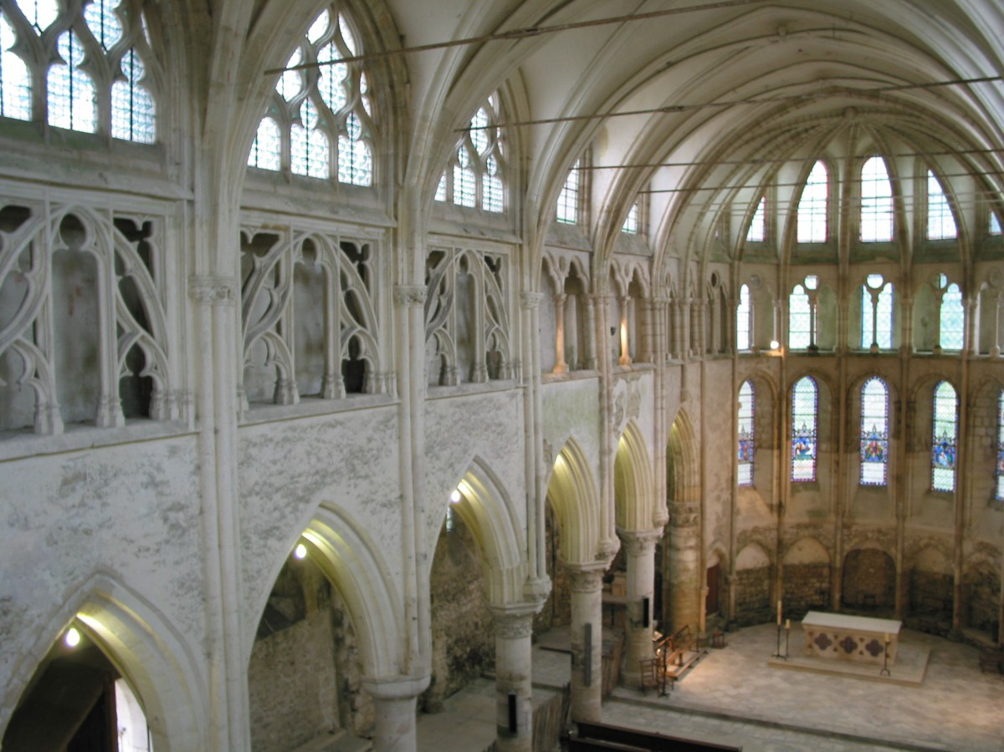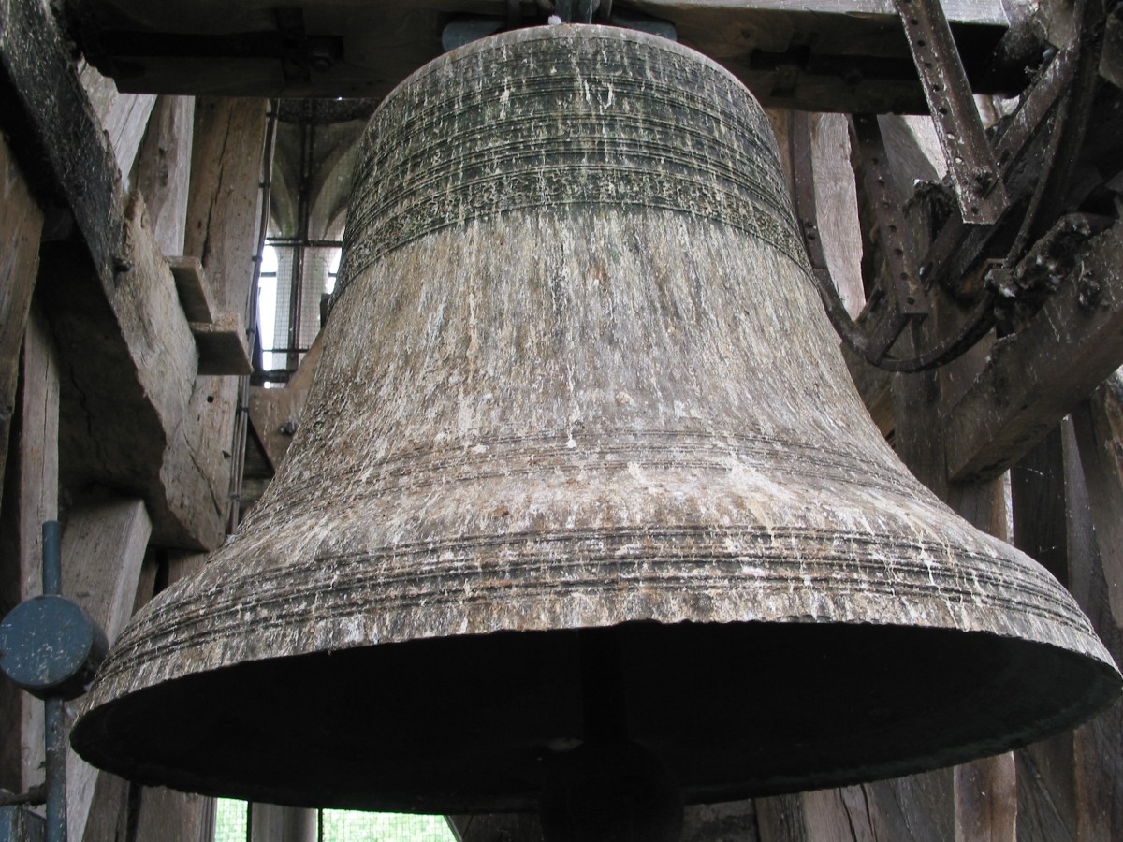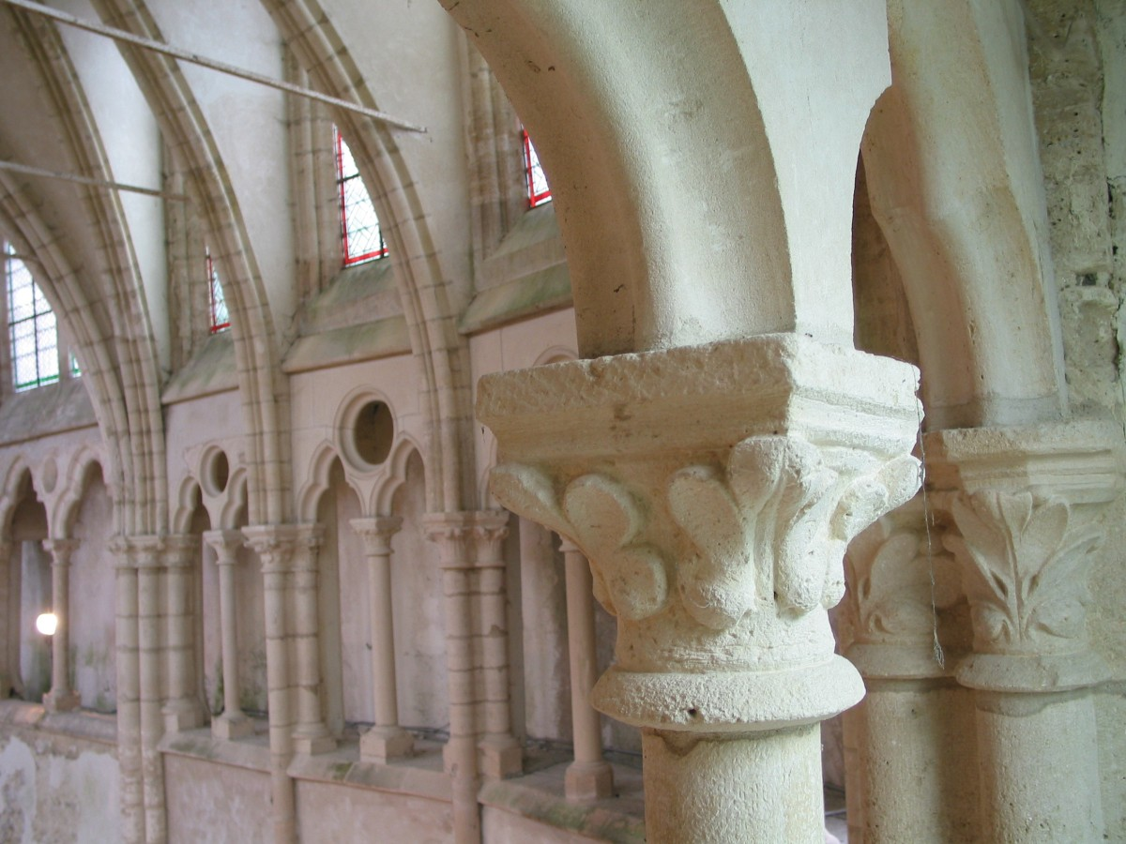
Les temps modernes

Laissée à l’abandon de nombreuses années, elle ne dut son salut qu’au
classement des Monuments Historiques en 1846 et aux travaux qui
s’ensuivirent au niveau de la toiture, des combles, du triforium³, puis du
clocher et des arcs-boutants

Une autre campagne de travaux fut menée de 1867 à 1870 pour restaurer
les croisées supérieures de la grande nef qui menaçaient de s’écrouler.
De nouveau en 1895-96 les arches, le triforium et les voûtes durent être
repris.

De 1904 à 1911, les efforts se sont portés sur la couverture du clocher,
de la flèche puis des nefs.
Dans les années 60, certaines voûtes ont également été reprises pour
Eviter l’écroulement.

L’humidité ne cesse de gagner si l’on n’y prend garde. Des parasites se
développent, rongent les revêtements et les pierres, ce qui a occasionné
récemment la fermeture de l’édifice pour une restauration approfondie
par des moyens modernes. Ces travaux sont maintenant terminés, qui ont
rendu toute leur splendeur à notre patrimoine et vont permettre au public
de le redécouvrir.

Nous tenons à remercier tout particulièrement la bibliothèque diocésaine de Meaux pour
son aimable participation.

Jean-Michel Kozlowski

3 : galerie étroite ménagée autour de la nef centrale d’une église médiévale et destinée à desservir les
combles latéraux

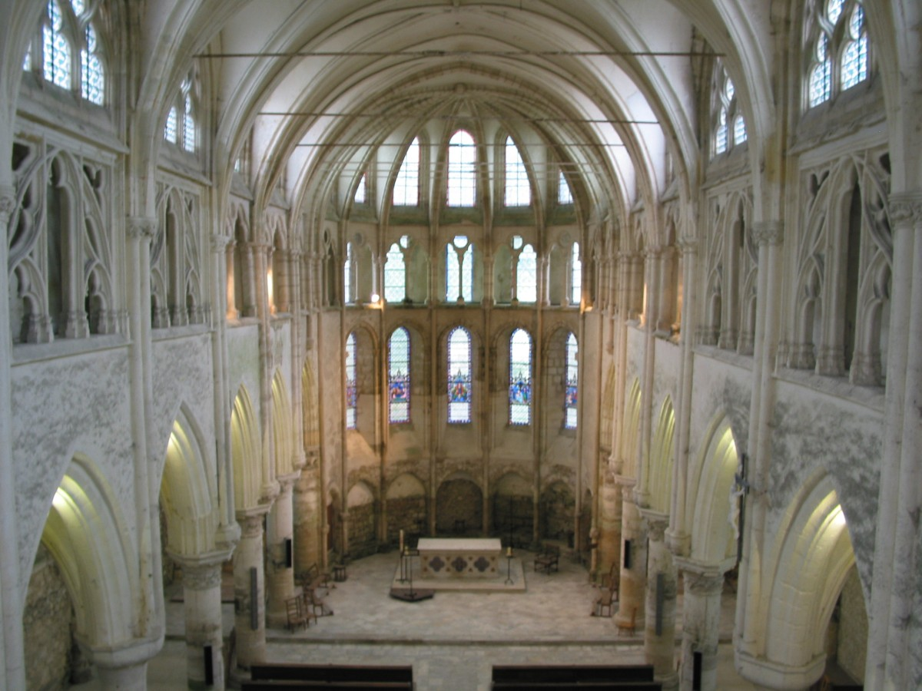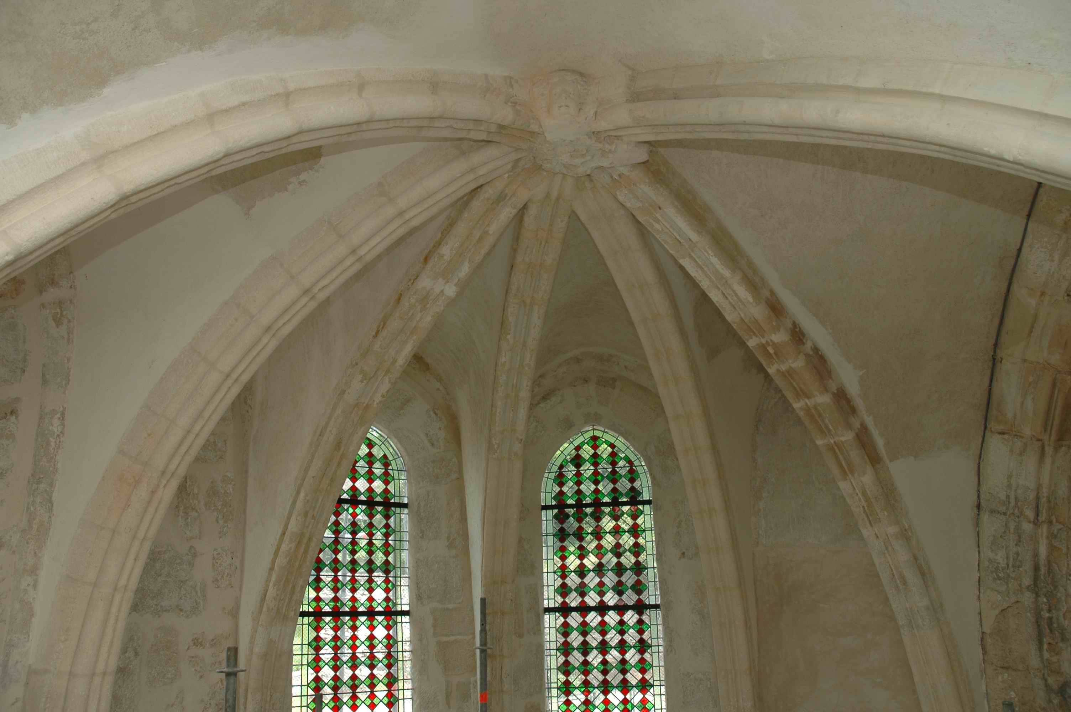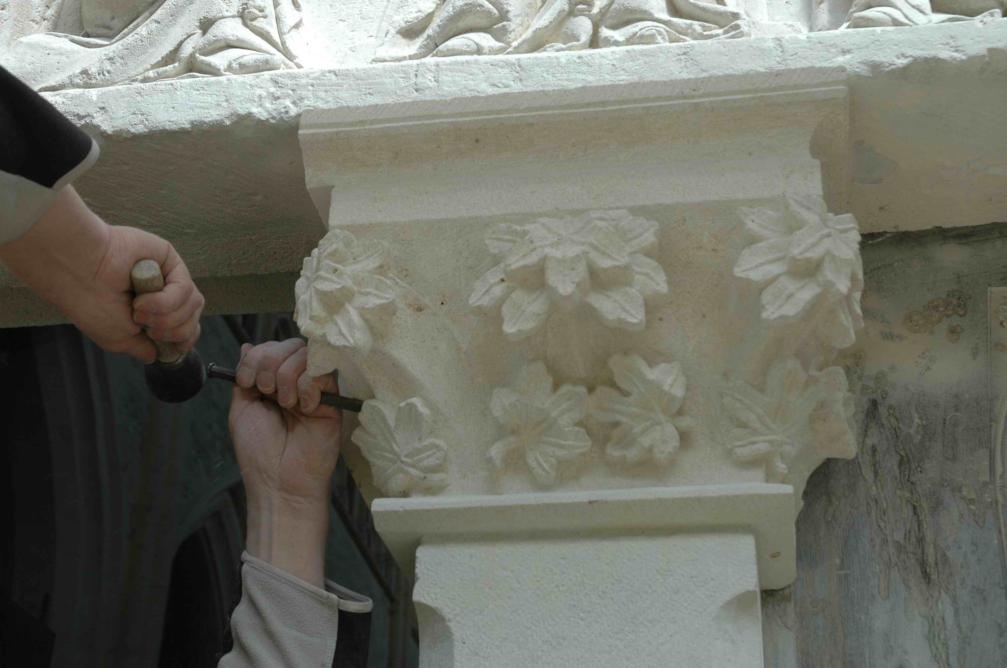
Restauration de la Collégiale Notre-Dame de l’Assomption.

Notre superbe église était, depuis plusieurs années, fermée au
culte et à toute activité en raison de dégradations très anciennes dues,
principalement, à sa situation dans un milieu particulièrement humide,
conséquence de la présence à proximité, du ru de Vaudessart qui longe
l’église. Elle présentait un danger pour son utilisation, ce qui avait
conduit les services de sécurité à demander sa fermeture au public.

Après plusieurs campagnes de travaux consacrés principalement à la
consolidation du chevet, à la remise en état de la couverture et au
dégagement inférieur de l’église, le monument a fait l’objet, en 1995,
d’une étude pour l’achèvement de sa remise en état.
Cette étude comprenait :
- la restauration des maçonneries intérieures les plus dégradées et
surtout l’étanchéité des murs ;
- le re-profilage des abords des bas cotés afin d’éviter le
ruissellement des eaux pluviales le long de l’église ;
- la révision des couvertures ;
- la restauration du portail occidental ;
- la consolidation des voûtes.

La municipalité de Crécy-la-Chapelle a entrepris les démarches
nécessaires auprès des autorités de tutelle, à savoir, le Ministère de
la Culture et plus particulièrement le Conservatoire des Monuments
Historiques au répertoire duquel la Collégiale est inscrite.
Le coût total des travaux a été estimé à 564 000€ dont le financement
est assuré par moitié par l’état et la commune.

Ces travaux de grande importance ont nécessité la mise en œuvre de
plusieurs corps d’états : maçons, couvreurs, spécialistes de l’étanchéité,
mais aussi professionnels moins connus tels que maîtres verriers pour
les travaux de vitraux et tailleurs de pierres.

Le travail de ces derniers a nécessité la mise en place de charpentes
d’étayage afin de dégager les éléments à remplacer et à confectionner sur
place, à l’aide de « patrons » comme en couture, des pierres taillées à
l’identique.
Ces travaux ont bien évidemment été suivis par les architectes des
Monuments Historiques, mais aussi par les responsables de la municipalité.
Ils ont également permis une belle leçon de chose aux enfants des écoles
qui ont été invités à regarder travailler les professionnels qui ont œuvrés à
la restauration : tailleurs de pierres, maîtres verriers.

La Collégiale sera rendue au culte lors d’une célébration qui aura lieu le 3
septembre prochain à laquelle seront présentes les autorités ecclésiales
diocésaines.
Elle sera également inaugurée par les autorités locales et régionales lors
d’une cérémonie officielle, le samedi 9 septembre, au cours de laquelle
sera donné un grand concert classique.

Toute la communauté des 3 clochers se réjouit dans la perspective de
pouvoir, à nouveau, célébrer des offices dans cette magnifique église.

Jacques Guillaumy, conseiller municipal

Petit historique de la restauration de la Collégiale

L’effet conjugué de la présence du ru de Vaudessart à proximité de l’édifice, de la modification de l’évacuation des eaux lors du remplacement de l’ancien château voisin de Vignoly, de la multiplication des moulins, de l’assèchement des marais et du rehaussement de la route Paris-Coulommiers ont entraîné un tel déséquilibre hydraulique du secteur que le dallage de l’église est rehaussée près de 2 mètres par 3 fois : en 1641, 1676 et 1730.
Le 25 août 1822, la seule cloche subsistante, mais cassée, et datée de 1615, est refondue afin d’en faire 3 neuves.
Entre 1808 et 1846, la commune procède à de nombreuses reprises de
couvertures. Les archives communales conservent la trace de livraisons de 14000 tuiles et de 30 faîtières et du rétablissement de la couverture du clocher et du bas-coté sur le devant (nord) par le maçon Morel de Crécy, entre autres.
En 1846, l’église est classée sur la deuxième liste des Monuments Historiques
En 1980-1981, des travaux sont réalisés par l’entreprise spécialisée Chevalier :
- remise à niveau du sol intérieur de la Collégiale à la hauteur d’origine du
XIIIème siècle (abaissement d’environ 2 m sur 700m²)
- assainissement et mise en place d’un drainage sous le dallage formé par un
tapis de 25cm de gravillons recouvert d’une forme de béton légèrement armée.
La Collégiale Notre-Dame de l’Assomption et la culture.

Utilisation dans un but culturel

La 2ème destination dite « culturelle » est appliquée dans bon nombre
d’édifices religieux. Il ne s’agit pas de détourner une église de son usage
premier: le culte.
Car bien que les églises, édifiées avant 1905, date de la séparation
de l’Eglise et de l’Etat (loi du 9-12-1905), appartiennent aux
communes, chaque évêché en garde l’usage.

L’Eglise, qui en était propriétaire, a obtenu par cette loi d’en être
l’affectataire : la jouissance de plein droit, gratuite, exclusive et
permanente pour le culte, et par la mise à disposition de ses fidèles.
C’est le curé et (ou) l’EAP qui reçoivent de leur évêque délégation
à gérer les autres demandes et à accorder les autorisations, après
examen.

Pourquoi l’Eglise permet cette utilisation ?
-Souvent les communes et les associations font un effort d’animation
culturelle et les communautés chrétiennes soutiennent cet élan.
-Les municipalités en général, participent financièrement à l’entretien et
aux réparations des églises. Il est normal qu’elles puissent en bénéficier.
Bien entendu, il y a des dispositions, des règles à respecter, pour avoir
l’assurance de la gratuité de la manifestation, du bon respect des lieux et
de ce qu’ils représentent pour les croyants et aussi, de la parfaite remise
en état des locaux.

Un protocole d’accord à signer
Pour ce faire, la commune ou l’association doit faire une demande
expresse à l’affectataire en temps utile, avant de lancer la manifestation.
Un document en double exemplaires sera alors rempli, comportant le
programme du concert et le caractère de la manifestation artistique.
L’organisateur devra recevoir l’avis technique favorable du maire pour
ce qui concerne la sécurité du bâtiment communal.
Le protocole, après accord de l’affectataire, sera signé par le responsable
de l’Association culturelle organisatrice. Lucien Gorret

N.B. pour la Paroisse des 3 Clochers, la demande écrite doit être faite à l’E.A.P
Responsable, Evelyne Reydel - Maison paroissiale, 1 place de l’église à Crécy.
En quête du sacré ?

Ce qui frappe le promeneur qui quitte Crécy en direction de Coulommiers,
c’est la majesté des formes de la Collégiale qui lui apparaît dans toute sa
splendeur.

On peut alors se demander qu’est-ce qui a bien pu motiver les chanoines
de St Martin à ériger une bâtisse aussi imposante en cette 2ème moitié du
XIIIème siècle.

Tout simplement, c’est que les hommes de toute civilisation ont toujours
éprouvés le besoin de réserver un lieu, un espace pour que leur dieu soit
présent au milieu d’eux. Les chrétiens ont très vite construit des temples,
des sanctuaires, des églises, etc.

Pour eux, Dieu s’est fait homme, et donc ils avaient besoin de lieux sacrés
pour aller à sa rencontre. La Collégiale, par la finesse de son architecture,
l’ampleur de ses vitraux, la beauté de ses voûtes élancées, invite le pèlerin
à rendre grâce au Seigneur pour tant de régal pour les yeux ! Alors, s’il est
vrai qu’en pénétrant dans la nef, la clarté des vitraux peut nous inviter plus
facilement à la méditation, n’oublions pas que notre rencontre intime avec
le Seigneur n’aura lieu qu’à la suite d’un cheminement personnel en
profondeur.

Prière
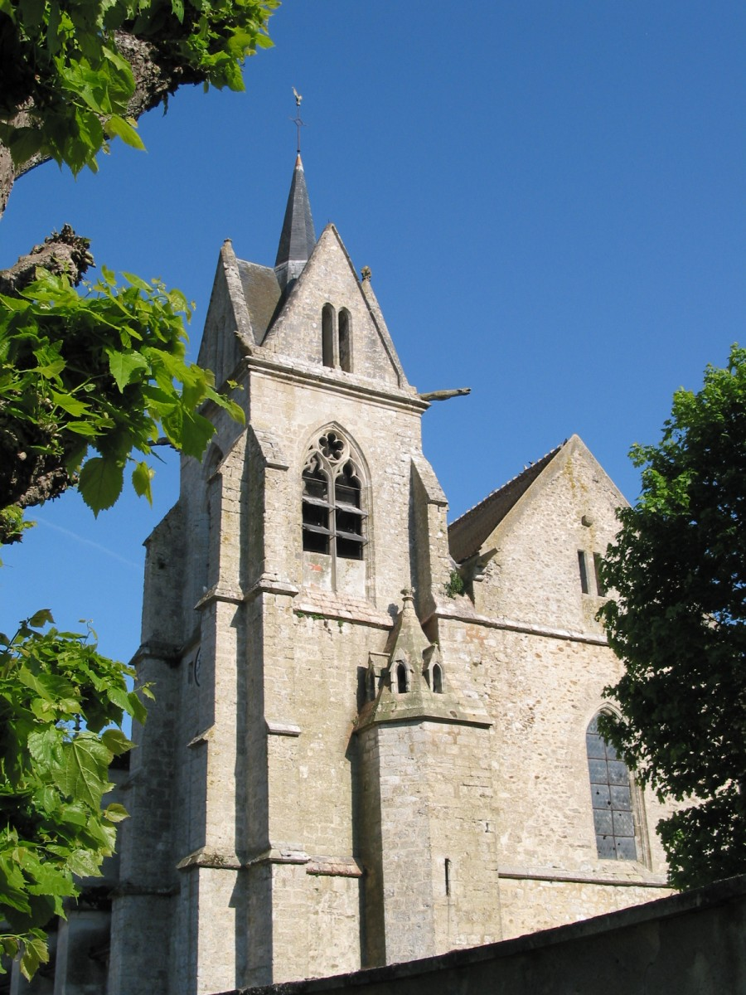
Frère pèlerin,
Viens au Sanctuaire,
Marche vers la splendeur,
Ton Dieu lui-même marche avec toi.
Prépare ton cœur et pars
Dans la confiance et dans la joie
Seul ou avec tes frères
Mais viens.
Mets tes pas dans les pas de tes aînés,
Qui que tu sois
Tu as ta place dans la Maison de Dieu …

